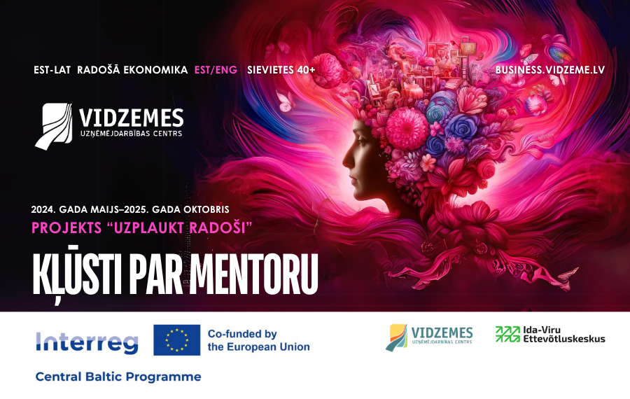
Uzaicinājums kļūt par mentoru
radošo industriju mentoringa programmā "Uzplaukt radoši"
17.07.2024
Vidzemes plānošanas reģiona Vidzemes uzņēmējdarbības centrs (turpmāk - VUC) aicina Jūs iesniegt piedāvājumu mentoringa pakalpojumu sniegšanai radošo industriju mentoringa programmā „Uzplaukt radoši“ saskaņā ar šeit norādītajiem noteikumiem.
Prasības:
Ne mazāk kā 3 gadu pieredze kādā no šīm jomām: uzņēmējdarbība, radošās industrijas, mārketings, produktu izstrāde, pašizmaksas noteikšana un/vai aprites ekonomika.
Iesniedzamie dokumenti:
- Pieteikuma veidlapa, kurā norādīts stundas likmes piedāvājums par dalību 6 mentoru kluba tikšanās reizēs un individuālo konsultāciju sniegšanā pēc nepieciešamības, kā arī detalizēts izklāsts, kā tiks plānotas mentoringa sesijas, lai nodrošinātu to maksimālu efektivitāti;
- CV, kurā norādīta atbilstošā pieredze.
Stundas likme par pakalpojumu - individuālo konsultāciju- sniegšanu mentoringa programmā nedrīkst pārsniegt 80.00 EUR (iekļaujot nodokļus).
Tiks izvēlēts lētākais, prasībām atbilstošais piedāvājums katrā jomā. Ja iesniegtie cenu piedāvājumi būs vienādi, tiks izvēlēts piedāvājums ar ilgāko atbilstošo pieredzi.
Tiks izvēlēts 1 mentors no katras jomas. Kopā max 6 mentori.
Piedāvājuma iesniegšanai, lūdzu, izmantojiet piedāvāto pieteikuma veidlapu. Piedāvājumi jāiesniedz līdz 2024. gada 12. augustam plkst. 12:00 uz e-pastu arta.indriksone@vidzeme.lv.
Sīkāku informāciju par projektu var atrast Vidzemes plānošanas reģiona vietnē: http://www.vidzeme.lv/lv/projekti/uzplaukt_radosi_sieviesu_radoso_uznemeju_iedrosinasana/info/

Informācija par potenciālo radošo industriju mentoringa programmas „Uzplaukt radoši“ saturu
Aktivitātes radošo industriju mentoru programmā „Uzplaukt radoši“ notiks no 2024. gada augusta līdz 2025. gada oktobrim. Programma ir daudzveidīga, iekļaujot:
- 6 mentoru kluba sanāksmes;
- Divas 2-dienu apmācības (produktu izstrāde un pakalpojumu attīstība);
- Vienu divu dienu mācību braucienu Latvijā;
- Vienu divu dienu mācību braucienu Igaunijā.
Mērķa grupa (mentorējamie) mentoringa programmā „Uzplaukt radoši“ ir 16 sievietes virs 40 gadu vecuma, kuras dzīvo Vidzemes plānošanas reģionā, kuras jau ir iesaistītas radošajās aktivitātēs, amatniecībā, hobija līmenī, vai cita veida radīšanā, un kuras vēlas uzsākt vai paplašināt un attīstīt savu darbību.
Grupas dalībnieces vēlas iegūt zināšanas mārketingā un uzņēmējdarbībā, prasmes, kā radīt veiksmīgus produktus un pakalpojumus, kā piesaistīt klientus, kā pārdot produktus tiešsaistē u.c. Lielākā grupas daļa ir saistītas ar tekstildizainu, bet darbojas dažādās sfērās. Ir tradicionālās un vēsturiskās amatniecības prasmes, apģērbu darināšanas tehnikas, aušana, adīšana, izšūšana, kā arī mūsdienīgas tekstila tehnikas un prasmes. Daļa dalībnieču darbojas vizuālās mākslas jomā, t.sk. apsveikumu kartīšu izgatavošana, porcelāna trauku apgleznošana. Tāpat arī grupā ir gobelēnu māksliniece, dizaina priekšmetu un rotu radītāja.
Dalībniecēm jābūt gatavām nodibināt vai paplašināt savu uzņēmējdarbību līdz programmas noslēgumam (2025.gada oktobrī) un piedalīties vismaz 80% no programmas rīkotajiem pasākumiem.
Mentoringa galvenais mērķis ir vairot mentorējamo zināšanas šādās jomās:
- Uzņēmējdarbība;
- Mārketings un komunikācija;
- Produktu un pakalpojumu attīstība, dizains;
- Pašizmaksas, cenas veidošana;
- Aprites ekonomika;
- Pieredzes un veiksmes stāsti radošo industriju jomā
Tāpat tas arī palīdzēs dibināt jaunus kontaktus un paplašināt sadarbības tīklus un redzesloku. Pats svarīgākais, mentoru kluba sanāksmju laikā, mentorējamie saņems mentoru atbalstu, mentoriem daloties ar dažādiem padomiem un ieteikumiem. Turklāt dalībnieki iegūs iedrošinājumu un atbalstu sava biznesa uzsākšanai vai attīstīšanai.

Mentoringa pakalpojumi un Mentoru klubs
Viena daļa no mentoru programmas ir Mentoru klubs. Kopā plānotas 6 tikšanās no 2024. gada septembra līdz 2025. gada jūnijam. Septembrī tikšanās notiks 12. (savstarpēja mentoru iepazīšanās Cēsīs) un 24. datumā, turpmāk vienu reizi mēnesī, otrdienās. Precīzi datumi un vieta tiks paziņoti ne vēlāk kā vienu mēnesi pirms tikšanās.
Tās tiks organizētas Cēsu, Smiltenes vai Valmieras novados, VUC izvēlētās telpās, kas aprīkotas ar nepieciešamajiem mācību līdzekļiem (datu projektors, tāfele vai papīra tāfele). Pēc nepieciešamības, individuālās konsutācijas ar mentorējamiem var tikt nodrošinātas attālināti.
Mentoram ir jābūt klātienē visas kluba sanāksmes laikā, lai iesaistītos diskusijās, dalītos pieredzē, sniegtu atziņas un apmainītos ar informāciju. Piedaloties visas dienas garumā, mentoram ļauj labāk iepazīt mentorējamos, izprast diskusijas un noteikt, kāds konkrēts atbalsts vai palīdzība katram mentorētajam ir nepieciešama. Šī iepazīšanas uzlabo mentoru-mentorējamo sadarbības efektivitāti, uzticēšanos un mentoringa atbalsta kvalitāti. Programmā ir iekļauti 16 mentorējamie un 6 mentori. Katram mentoram tiks iedalīti 2-3 mentorējamie.

Mentoru kluba grafiks un temati
Mentoru kluba paredzētie temati un laiks:
12. Septembris – Mentoru tikšanās (Igaunijas un Latvijas mentoru kopējas apmācības)
Mēnesis | Mentoru kluba temats
Septembris | UZŅĒMĒJDARBĪBA
Oktobris | DIZAINA DOMĀŠANA
Februāris | CENAS NOTEIKŠANA, kā tā veidojas un kā būt konkurētspējīgam?
Aprīlis | APRITES EKONOMIKA
Maijs | MĀRKETINGS UN KOMUNIKĀCIJA RADOŠAJIEM UZŅĒMĒJIEM
Jūnijs | VEIKSMES STĀSTI, NEVEIKSMES UN RADOŠĀS UZŅĒMĒJDARBĪBAS SPECIALITĀTES
Tikšanās vada vieslektors, mentori sniedz atbalstu mentorējamajiem.
Mentoru kluba sanāksmju paredzētais grafiks ir šāds:
10:00 – 10:15 Ierašanās, kafijas pauze un uzkodas
10:15 – 12:00 Mentoru kluba sesija, 1. daļa
12:00 – 12:45 Pusdienas
12:45 – 13: 00 Mentoru kluba sesija, 2. daļa
13:45 – 14:00 Pārtraukums
14:00 – 16:00 Mentoringa pakalpojumi, viens pret vienu mijiedarbība starp mentoru un mentorējamajiem.

Mentoringa mērķi un rezultāti
Individuālā mentoringa mērķis ir noteikt darbības mērķus, attīstības vajadzības un izaicinājumus, sadarbojoties mentoram un mentorējamam. Mentors sniedz atbalstu, palīdzot mentorējam viņa attīstības ceļā. Līdz ar to mentorētajam pieaug pārliecība, un viņi pieņem apzinātus lēmumus.
Dalībnieki, kuri pabeigs mentoringa programmu, būs gatavi darboties patstāvīgi, pārliecinoši nodibināt savu uzņēmējdarbību un gūt panākumus izvēlētajā jomā. Mentors arī palīdzēs mentorējam attīstīt kontaktus tīklus radošās industrijas ietvaros.
Mentoringam vajadzētu balstīties uz praktiskiem uzdevumiem un aktīvām mācību metodēm, to skaitā diskusijām, mājasdarbiem (piemēram, mērķu izvirzīšana, veidot rīcības vai mārketinga plānu, palīdzība biznesa plāna izstrādē), pieredzes un kontaktu apmaiņu. Pēc katras mentoru kluba sanāksmes mentors aizpilda piezīmes ar kontroljautājumiem (piem., kādas tēmas tika apspriestas, kādi bija nākamās tikšanās uzdevumi, kas tika norunāts).

---------------------------------------------------------------------------------------------------------------

Šī mentoringa programma tiek ieviesta sadarbībā ar igauņu partneri Austrumviru Uzņēmējdarbības centru.

Projektu līdzfinansē Eiropas Savienības INTERREG Centrālā Baltijas jūras reģiona programma, projekts Uzplaukt radoši, projekta Nr. CB0500277.

